Effacer mes données stockées sur le Galaxy S8 et réinitialiser les paramètres par défaut

Réinitialisation
Votre appareil vous permet d’effacer toutes vos données personnelles sauvegardées directement sur téléphone intelligent (mais les données sauvegardées sur votre carte mémoire microSD ne seront pas affectées par cette procédure). Cette fonction permet de vous assurer que toutes vos données personnelles sont effacées avant d'envoyer votre appareil pour réparation, de le remplacer ou de le donner à un ami ou à un membre de votre famille.

Réinitialiser les paramètres par défaut
Avertissement : Vos données personnelles ne pourront pas être récupérées après l’utilisation de cette procédure. Veuillez sauvegarder toutes les données dont vous avez besoin sur un autre support (sur la carte mémoire, par exemple) avant d’utiliser cette fonction
1 À partir de l’écran d’accueil, faites glisser votre doigt vers le bas ou vers le haut pour afficher toutes les applications.
2 Touchez Paramètres.
3 Faites défiler le menu et touchez Gestion globale.
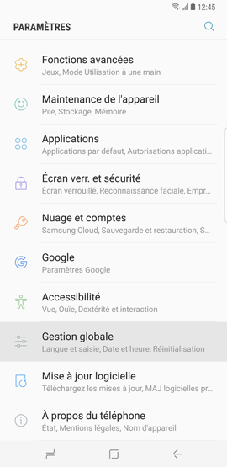
4 Touchez Réinitialisation.
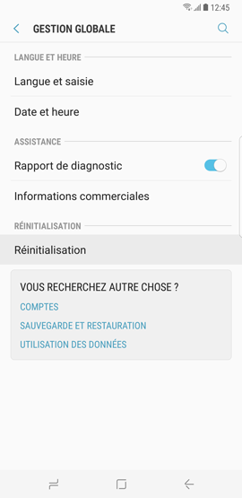
5 Touchez Réinitialiser toutes les données.
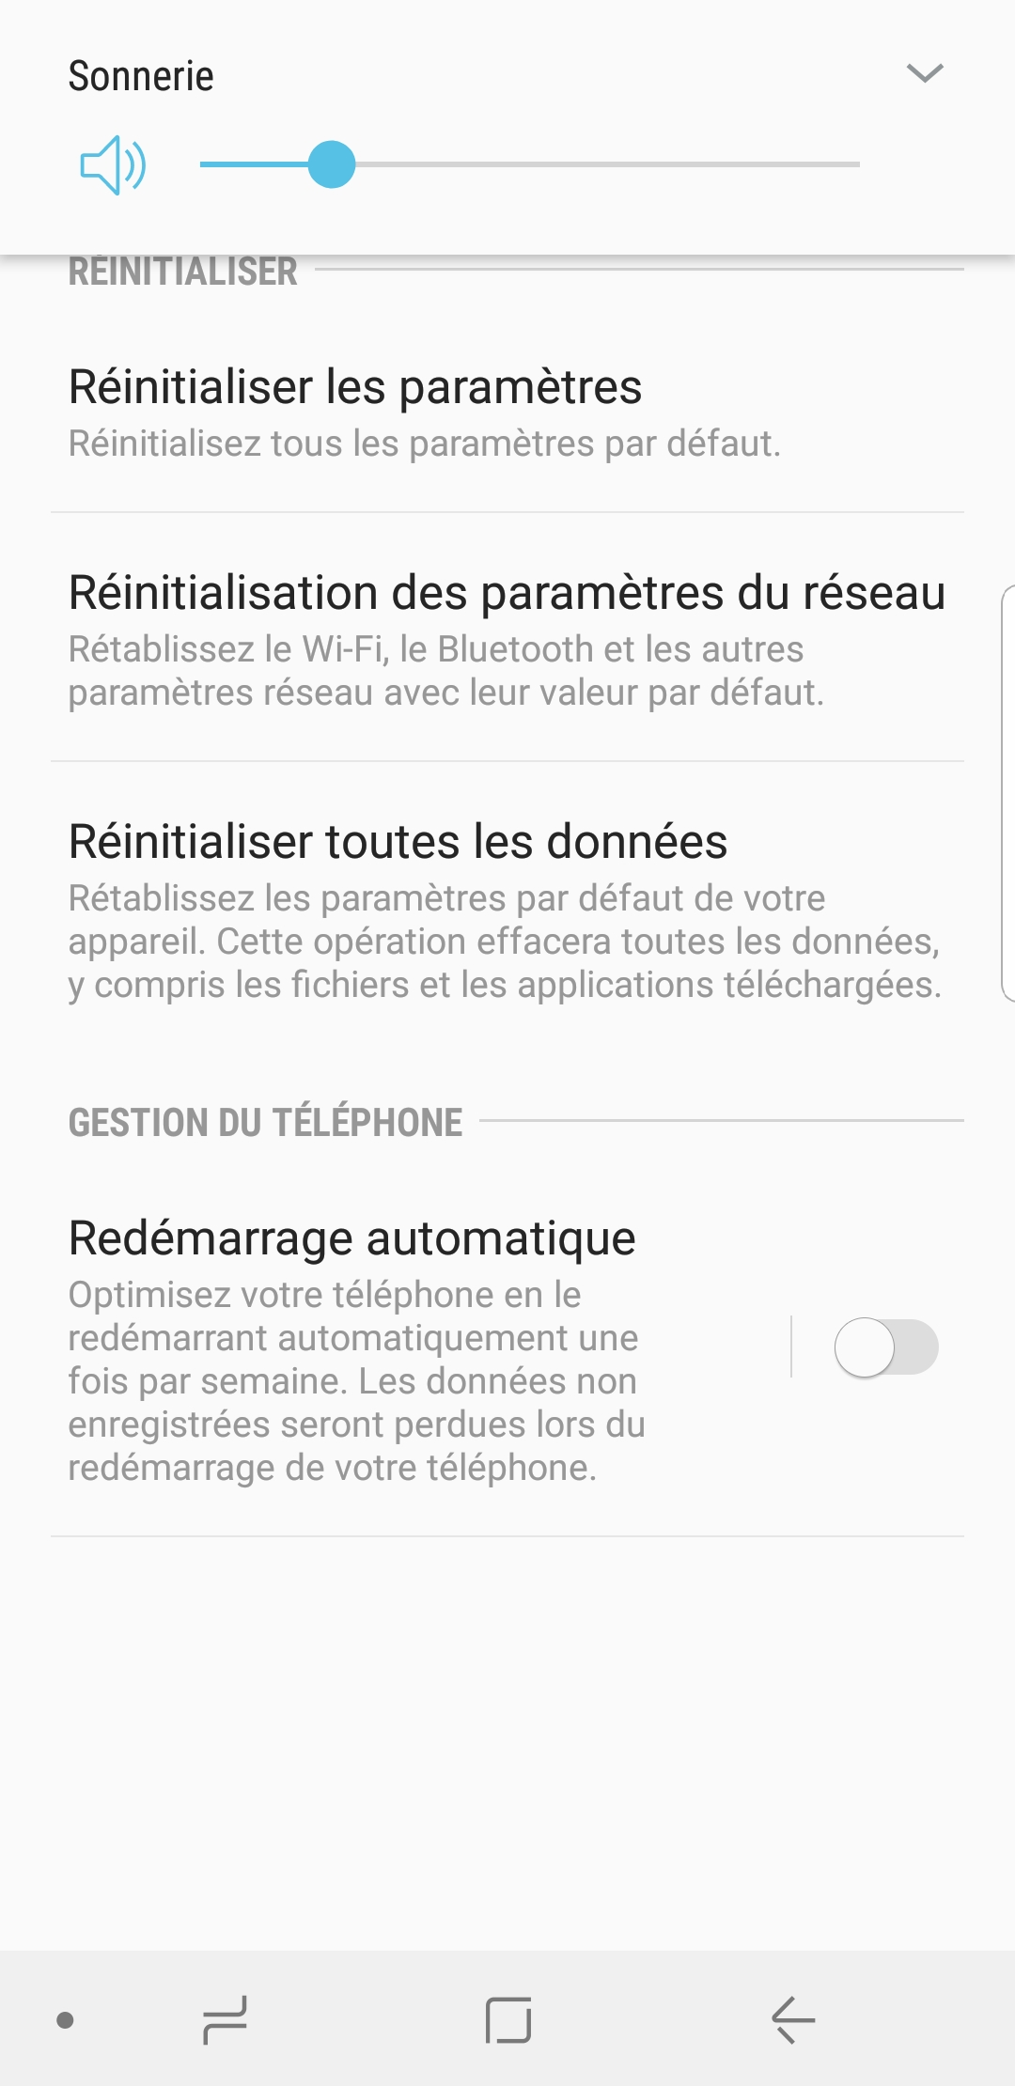

6 Lisez attentivement les informations fournies. Faites glisser votre doigt du bas vers le haut de l'écran et touchez RÉINITIAL.
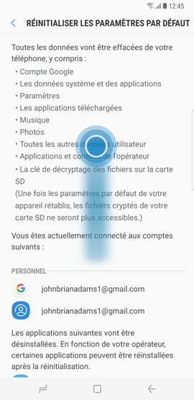
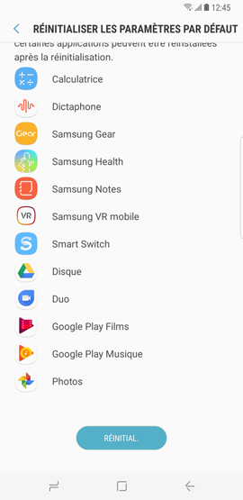

7 Si vous avez défini un type de verrouillage pour l’appareil autre que Glisser ou Aucun, vous allez devoir saisir les données de déverrouillage avant de continuer.
Pour l'exemple utilise ici, pour ce didacticiel, nous nous avions défini un code NIP. Nous devons saisir ce code PIN et toucher SUIVANT pour passer à l'étape suivante.
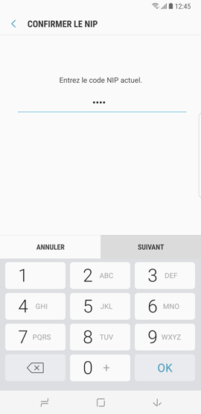
8 Touchez SUPPRIMER TOUT.
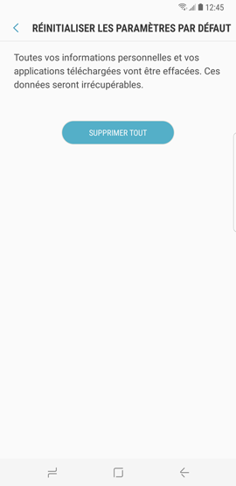

9 Si votre appareil mobile est connecté à un compte Samsung, il vous sera demandé de saisir le mot de passe associé à ce compte Samsung, pour vérifier que l'opération est bien réalisée par le propriétaire de l'appareil mobile.
Touchez CONFIRMER pour effacer toutes les données stockées sur votre appareil mobile.
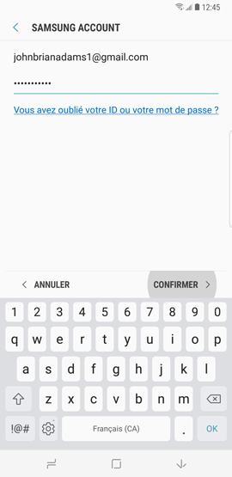
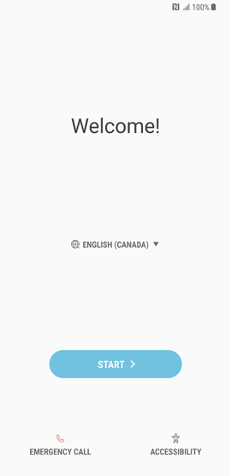
Note : La procédure peut prendre quelques minutes avant de rétablir votre appareil Samsung à son état original.

